Псковская область
Пыталовский район
ПАСПОРТ
воинского захоронения
- Место и дата захоронения Псковская область, Пыталовский район, сельское поселение «Линовская волость», д. Линово,
- Тип захоронения : братская могила
- Размеры захоронения прямоугольник 9 м. х 7 м. = 63 кв.м.
- Краткое описание памятника на захоронении: В 2017-2018 гг. захоронение реконструировано. Захоронение имеет четырехугольную форму 9м. х 7 м обрамленную паребриком с дорожками, выложенными плиткой, внутри две могилы. В центре поставлен обелиск в виде усеченной пирамиды из бетона с табличкой «НИКТО НЕ ЗАБЫТ-НИЧТО НЕ ЗАБЫТО», высота 2 метра. На каждой могиле установлены по плите с выбитыми именами захороненных - 33 участника сопротивления . Перед захоронением 3 ступеньки, выложенные плиткой .
- Количество захороненных:
всего | В том числе по категориям |  |  |  |  |  | примечание
 | военнослужащих |  | Участников сопротивления |  | Жертв войны
 | известных | неизвестных | известных | неизвестных | известных | неизвестных
33 |  |  | 33

- Персональные сведения о захороненных:
№ п/п | Ф.И.О. | Воинское звание | Год рождения | Дата гибели | Место захоронения | Откуда перезохоронен
 | Асташенков Ф |  |  | Июль 1941 | Д. Линово
 | Быстров В.Г. |  |  | Июль 1941
 | Баринов П. |  |  | Июль 1941
 | Брускова А.И. |  |  | Июль 1941
 | Брусков Ф.И. |  |  | Июль 1941
 | Брусков Н.И. |  |  | Июль 1941
 | Бушин С.С. |  |  | Июль 1941
 | Березин Н.А. |  |  | Июль 1941
 | Вересов В.А. |  |  | Июль 1941
 | Вересова Е.В. |  |  | Июль 1941
 | Добролюбов |  |  | Июль 1941
 | Егоров А.Я. |  |  | Июль 1941
 | Комов И.П. |  |  | Июль 1941
 | Корнев Г. |  |  | Июль 1941
 | Кулаков Н.Н |  |  | Июль 1941
 | Кутузов Е.И. |  |  | Июль 1941
 | Куканов А.И |  |  | Июль 1941
 | Козловский И.М. |  |  | Июль 1941
 | Козловский В.М. |  |  | Июль 1941
 | Колесникова А.И. |  |  | Июль 1941
 | Ломков И.В. |  |  | Июль 1941
 | Лихачёв И.П. |  |  | Июль 1941
 | Маслов В.П |  |  | Июль 1941
 | Малинон П. |  |  | Июль 1941
 | Набатов П.П. |  |  | Июль 1941
 | Набатов И.П. |  |  | Июль 1941
 | Орлов А.П. |  |  | Июль 1941
 | Орлов В.Д. |  |  | Июль 1941
 | Романов П.Я. |  |  | Июль 1941
 | Стариков В.В. |  |  | Июль 1941
 | Серебряков А.Н. |  |  | Июль 1941
 | Тихомиров |  |  | Июль 1941
 | Тихомиров |  |  | Июль 1941

- Над данным захоронением шефствует Администрация сельского поселения «Линовская волость»
Фотоснимки воинского захоронения: 9. Схема расположения захоронения

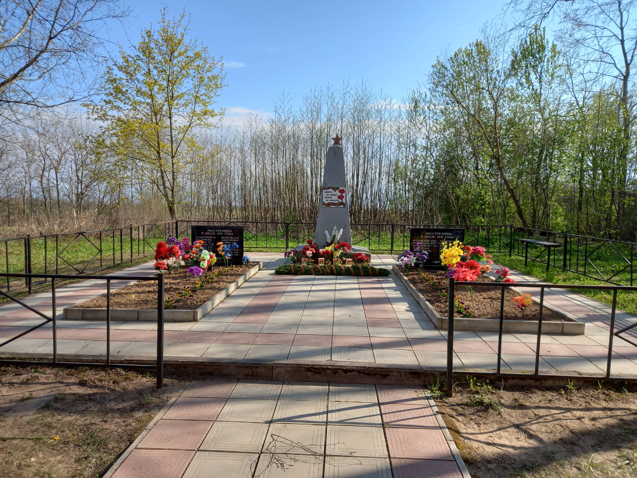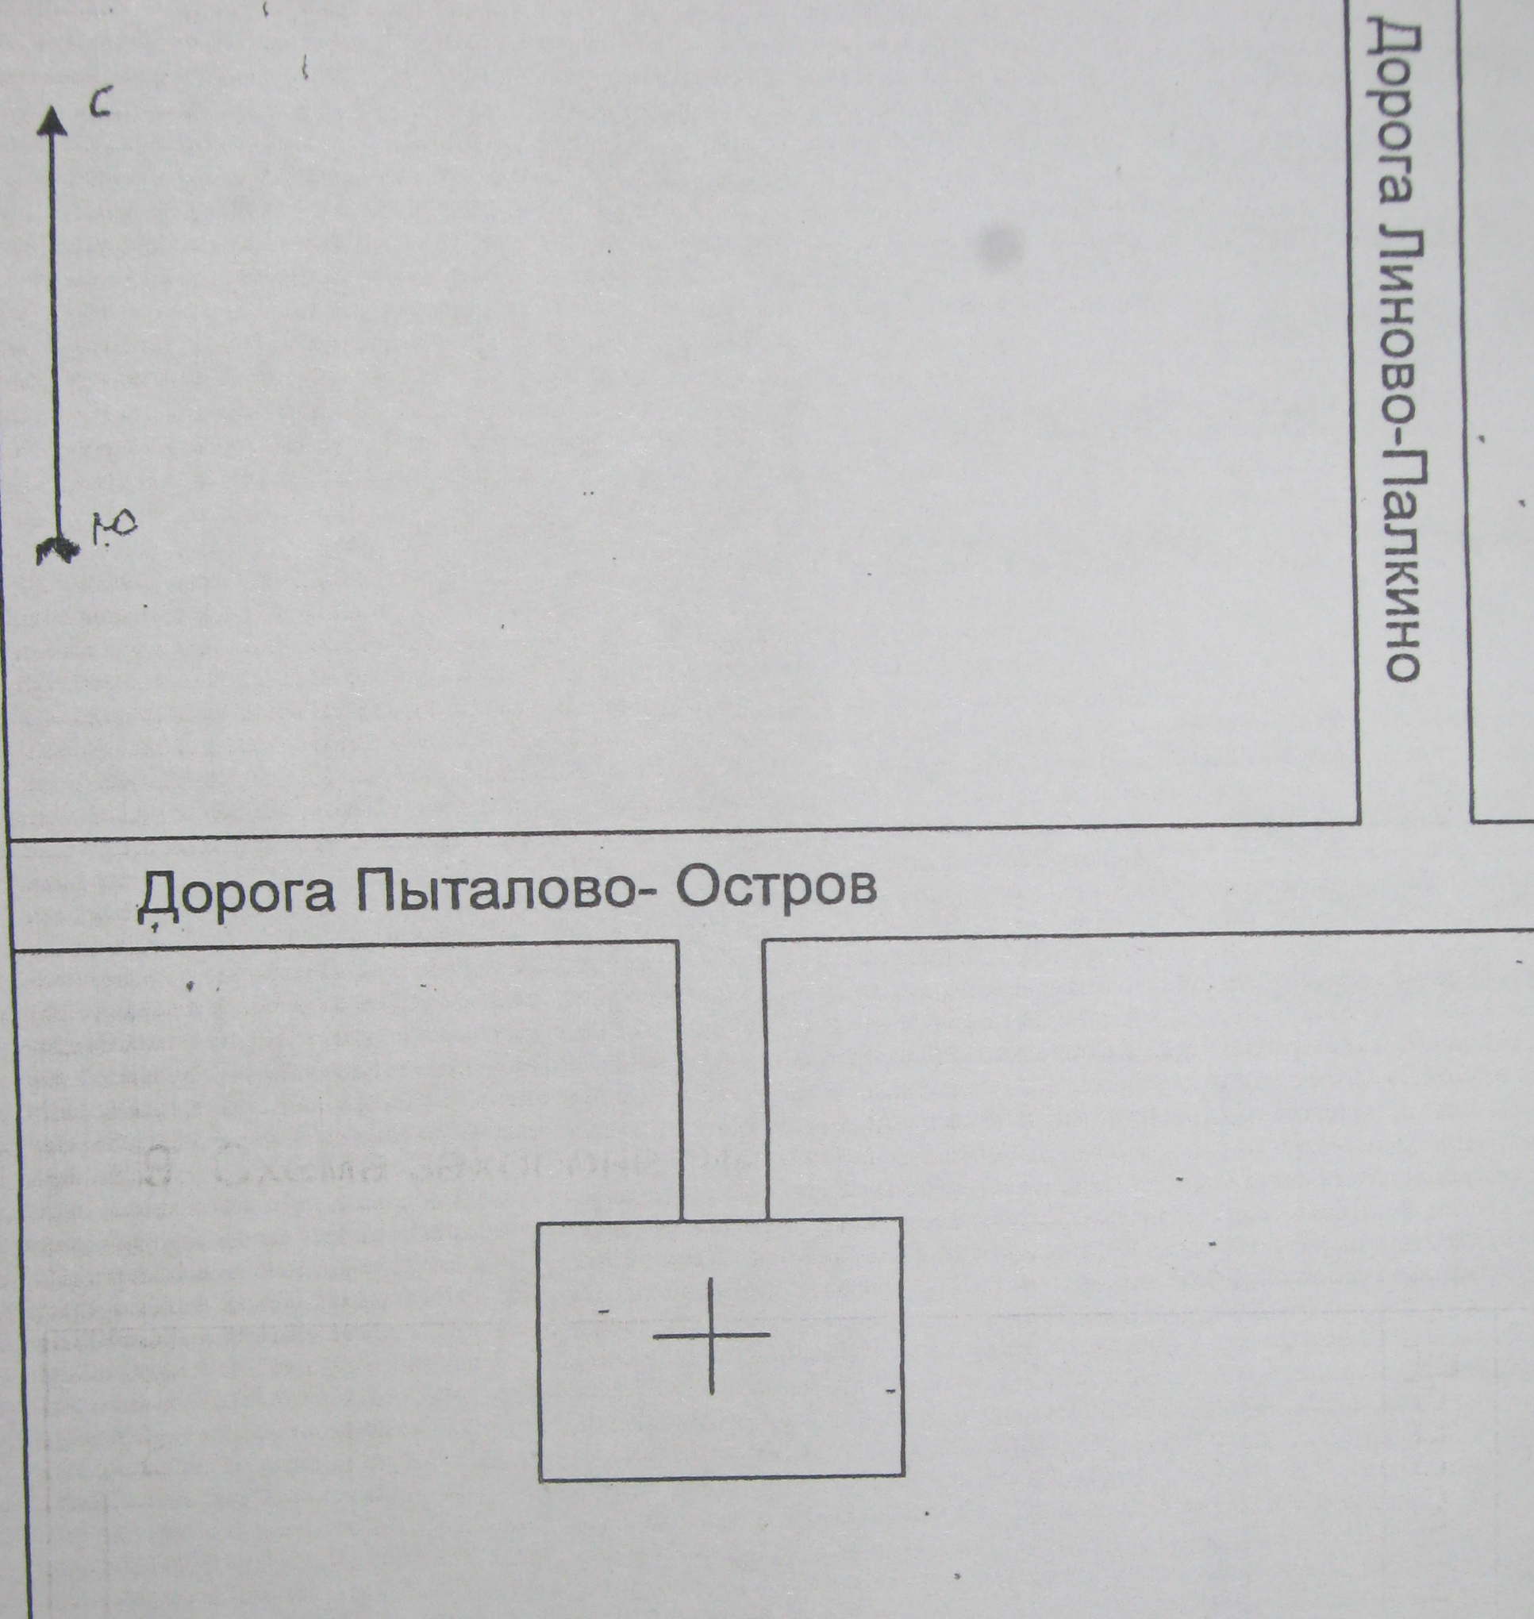

10.Подписи представителей, заверенные печатью:
Представитель военного комиссариата Администрация сельского поселения «Линовская волость»
_________________________________________ Глава Администрации Н.М. Стефанович

